ABB a B&R představí první plně integrované řešení na veletrhu SPS
Roboti ABB jsou nyní nedílnou součástí portfolia B&R.
B&R ve spolupráci s ABB Robotics & Discrete Automation business představí na veletrhu SPS roboty ABB jako nedílnou součást svého portfolia. Výrobci strojů budou moci koupit roboty a řídicí systém svého stroje z jednoho zdroje. B&R bude také mezi prvními, kdo uvede na trh komplexní portfolio pro otevřenou komunikaci OPC UA přes TSN v reálném case - k vidění v hale 7 / stánek 206.

Integrace robotů ABB do automatizačního systému B&R odstraňuje samostatný rozvaděč a controller robotu. Nové řešení snižuje složitost systému a optimalizuje synchronizaci. Zákazníci těží z bezprecedentní přesnosti a uživatelsky přívětivého programování.
Produkty B&R umí OPC UA přes TSN
Na stánku B&R bude k vidění komplexní portfolio produktů pro otevřenou komunikaci v reálném čase OPC UA přes TSN. Díky I/O systému X20, řadiči sběrnice, průmyslovým počítačům a síťovým přepínačům TSN umožňuje B&R plně standardizované sítě pro modulární, adaptivní stroje. Otevřený standard snižuje množství protokolů na jeden jediný - s jednotným rozhraním pro výměnu standardizovaných dat mezi všemi uzly v síti. Vývoj a obsluha strojů a zařízení je podstatně snazší.
Decentralizované kompaktní jednotky zjednodušují vývoj strojů
Na stánku B&R budou také k vidění dva zcela nové kompaktní motory s integrovaným servoměničem. Nový ACOPOSmotor usnadňuje vývoj modulárních zařízení a strojů. Snižuje náklady na instalaci a šetří místo v rozvaděči. Nové motory pokrývají výkonový rozsah od 0,22 do 0,35 kW a nejmenší verze měří pouhých 60 mm x 90 mm (š x h). I přes své kompaktní rozměry mají plnohodnotný integrovaný servoměnič, který umožňuje cyklus polohového regulátoru 50 µs.

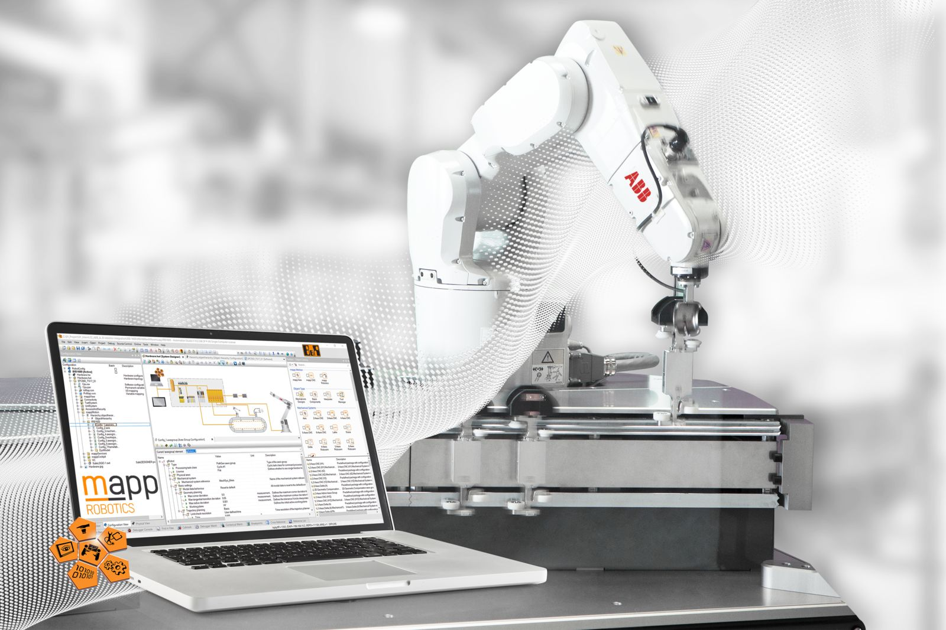
ABB a B&R představí první plně integrované řešení na veletrhu SPS

O společnosti B&R
Společnost B&R, jako jedna z divizí skupiny ABB, je celosvětovým lídrem v oblasti průmyslové automatizace se sídlem v Rakousku. B&R kombinuje nejmodernější technologie s pokročilým inženýrstvím a poskytuje zákazníkům v téměř každém průmyslovém odvětví kompletní řešení pro automatizaci strojů a výrobních zařízení, řízení pohybu, HMI a integrovanou bezpečnostní techniku. Díky komunikačním standardům pro průmyslový internet věcí, včetně OPC UA, POWERLINK a openSAFETY, a svému vývojovému prostředí Automation Studio B&R neustále stanovuje trendy v automatizaci. Inovativní duch, který udržuje společnost B&R na špici průmyslové automatizace, je poháněn závazkem zjednodušovat procesy a překonávat očekávání zákazníků. Další informace naleznete na adrese www.br-automation.com.
Více informací najdete na www.br-automation.com

